 | БЛАГОТВОРИТЕЛЬНЫЙ ФОНД  культурно-социальных инициатив имени Ивана Сергеевича Тургенева | ОФИЦИАЛЬНОЕ ПИСЬМО  Премия «NOVA»

Исх. № укажите № от ДД.ММ.ГГГГ | По месту требования  должность адресата  наименование организации  Ф.И.О. адресата
ПИСЬМО-ПРИГЛАШЕНИЕ
на участие в I Грантовой премии в области культуры и искусства
для всех творческих направлений «NOVA - НОВАЯ ЗВЕЗДА»
МЕСТО  Москва | ДАТЫ  11–15 января 2027 | КОНКУРС  13 января | ПЛОЩАДКА  КЗ «Измайлово»
Уважаемый(ая) имя и отчество / руководитель!
Благотворительный фонд имени И.С. Тургенева приглашает Ф.И.О. участника / название коллектива из учреждение / организация / город принять участие в I Грантовой премии в области культуры и искусства для всех творческих направлений «NOVA - НОВАЯ ЗВЕЗДА».
Премия объединяет детские, молодёжные и взрослые творческие коллективы, солистов, дуэты и малые формы всех направлений культуры и искусства. В программу входят конкурсные выступления, мастер-классы, образовательные и творческие мероприятия, круглый стол для руководителей, церемония награждения и финал проекта в формате премии «NOVA».
Планируемый период участия приглашённого лица или делегации: даты поездки / участия. Предполагаемое количество участников: количество человек.
Настоящее письмо подтверждает приглашение к участию в проекте и может быть представлено по месту учёбы, работы или службы для рассмотрения вопроса об освобождении на период поездки. Решение принимается адресатом самостоятельно в соответствии с внутренними правилами и законодательством Российской Федерации.
Подробные условия участия, стоимость, порядок регистрации и программа представлены в Положении и официальном анонсе проекта. Приём заявок осуществляется до 31 декабря 2026 года; регистрация может завершиться ранее при исчерпании квоты конкурсной программы или гостиницы.
Страница проекта: https://turgeneff.ru/festivali/ochnye-festivali/grantovaya-premiya-konkurs-kultury-iskusstva-dlya-vsekh-tvorcheskikh-napravlenij-nova-novaya-zvezda
Президент Благотворительного фонда  культурно-социальных инициатив  имени Ивана Сергеевича Тургенева | 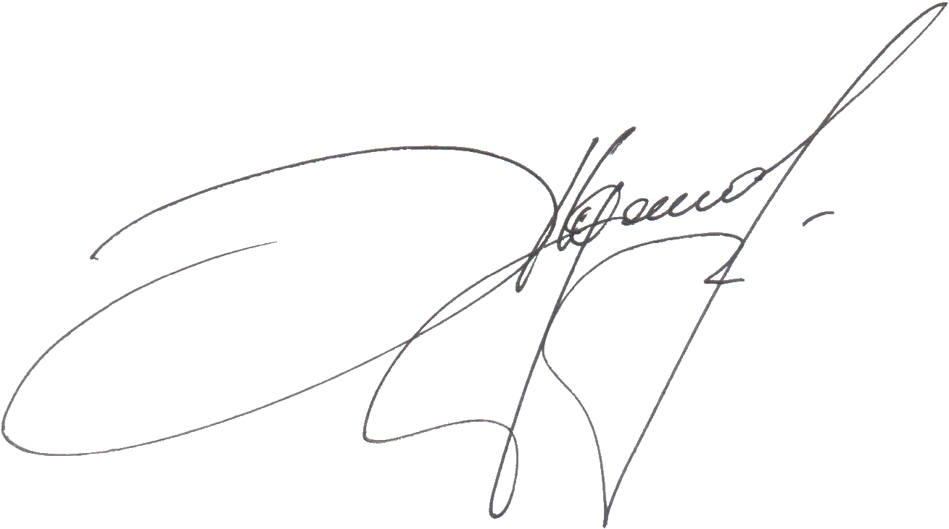  / И.Ю. Жданов /
Заполните выделенные поля. Не изменяйте основной текст письма.

